附件
活动举办的具体地点及乘车路线

一、举办地点：
酒店名称：合肥包河福朋喜来登酒店
酒店地址：合肥市包河区北京路23号
酒店电话：黄珍凤13965512020
酒店位置图：

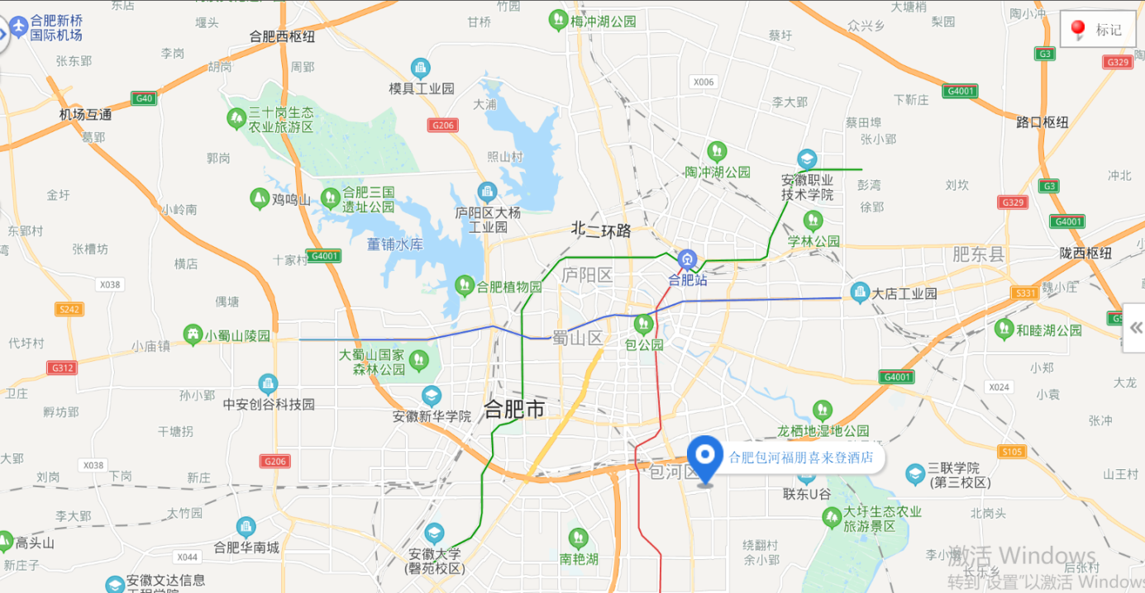

二、乘车路线:
（一）合肥高铁南站:
乘地铁5号线（4站路）到大连路站下即可；乘出租车全程约13分钟，5公里。
（二）合肥火车站:
乘坐226路途径5站到达芜湖路站，步行3米到达芜湖路站，乘坐b7路途径9站到达观音庙(岛式brt)站，步行1225米到达终点；乘出租车全程约24分钟，13公里。
（三）合肥新桥国际机场:
乘坐机场巴士1号线途径2站到达长江饭店站，步行278米到达飞凤街(岛式brt)站，乘坐b7路途径12站到达观音庙(岛式brt)站，步行1225米到达终点；
乘出租车全程约约47分钟，54公里。

